台北縣立安溪國民中學98學年度第一學期七年級第一次月考社會科考題
- 選擇題：（每題2分，共30題60分，答錯不倒扣，每題只有一個標準答案）
1.高中申請入學已於5月初放榜，小丸子金榜提名，高興的想要外出慶祝，卻碰上連日綿綿細雨，出門都不是很方便。請問：此時的雨季應該是屬於哪一種性質的降雨？
(A)雷陣雨 (B)地形雨 (C)颱風雨 (D)鋒面雨
2.冬季季風由陸地吹向海洋，主要是由於海陸氣壓系統產生下列哪一種變化？
(A)陸地溫度較低，氣壓高 (B)海洋溫度較高，氣壓高 (C)陸地溫度較高，氣壓低
(D)海洋溫度較低，氣壓低
3.下列敘述中，何者是在說明「絕對位置」？
(A)小丸子的位置在美環的左邊 (B)老師站在所有學生的前面
(C)颱風位置在東經 125度、北緯 10度 (D)濱口的前面是花輪
4.當你面對初升的太陽，雙手向左右平伸，左手所指的是哪一方？
(A)東方 (B)西方 (C)南方 (D)北方
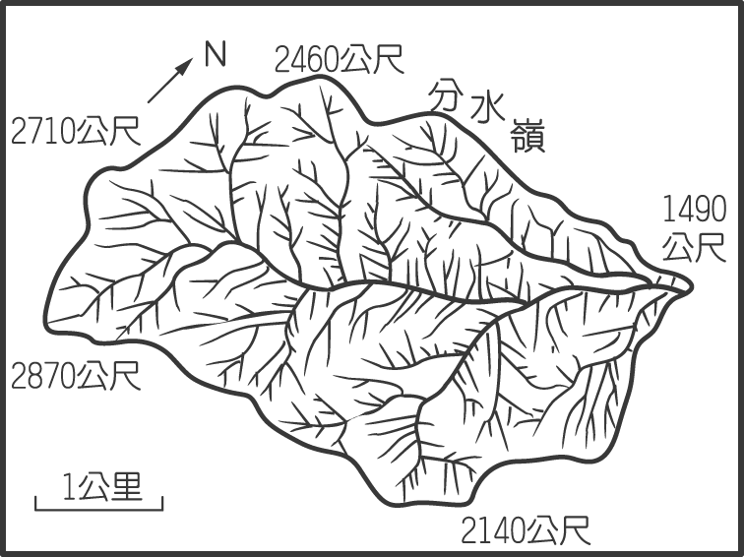
5.下列哪一種地形作用屬於內營力？
(A)九二一大地震時，台中縣光復國中的操場隆起一公尺高
(B)八八水災時，小林村遭土石流淹沒
(C)高雄縣田寮鄉長期受到豪雨沖刷，形成月世界景觀
(D)嘉義縣東石鄉外海因濁水溪泥沙沖積而成外傘頂洲
6.右圖最適合用來說明下列哪些水文的概念？
(A)水系和流域 (B)河川水量的多寡 (C)水資源 (D)水循環和流域
7.「海拔291公尺的鳶山，雄峙於大漢溪沖積平原之南，視野奇佳。由於地形連綿起伏，常成為自行
車愛好者的挑戰地點。」由以上描述，可知鳶山是屬於何種地形？
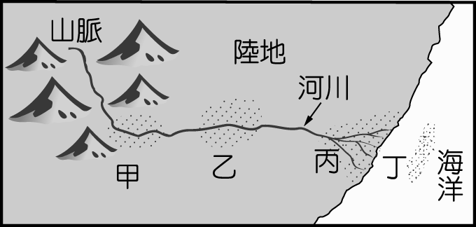
(A)山地 (B)盆地 (C)台地 (D)丘陵
8.河川大小支流的水系分布區域稱為流域，不同河段的特性各不相同。請問：右圖中哪一個河段的水流較急，且主要以侵蝕作用為主？
(A)甲處以上河段 (B)甲乙之間河段 (C)乙丙之間河段 (D)丙丁之間河段
9. 大家皆知：孔明借『東風』的故事。東風該如何表示？
(A) (B) (C) (D)
10.臺灣的土壤易流失是因先天上哪些條件所導致？
(A)地形、氣候 (B)植物、地形 (C)生物、岩石 (D)河川、氣候
11.台灣多火山地震，地勢高聳陡峻，是因為下列何種原因造成？
(A)氣候高溫多雨 （B）颱風豪雨沖刷 (C)河流侵蝕強烈 (D)位於板塊交界處
12.從臺灣河流流向可判斷出臺灣具有哪一項地理特徵？
(A)河流侵蝕作用旺盛 (B)山脈南北走向 (C)冬夏季風風向交替 (D)山多平原少
13.每一時區的東西範圍共跨多少經度？
(A) 6° (B) 10° (C) 12° (D) 15°
14.「地表起伏大，高度通常高於1000公尺」是屬於下列哪一種地形？
(A)平原 （B）丘陵 （C）高原 （D）山地
15.附圖是臺灣四大區域年降水量分布圖。請問：哪一個最可能是臺灣南部地區的降水量分布圖？
(A)甲 (B)乙 (C)丙 (D)丁
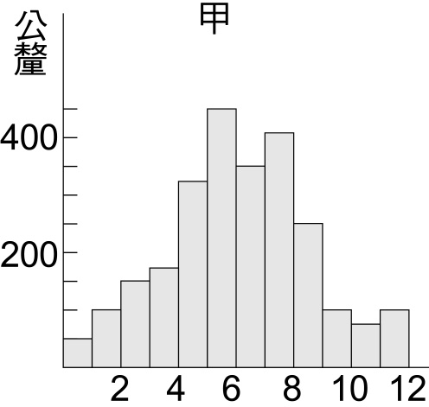
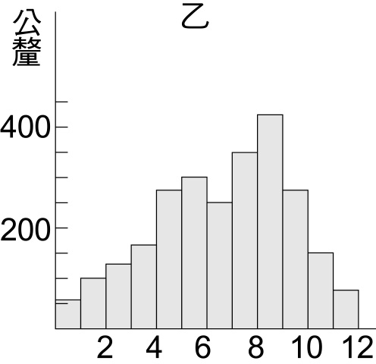
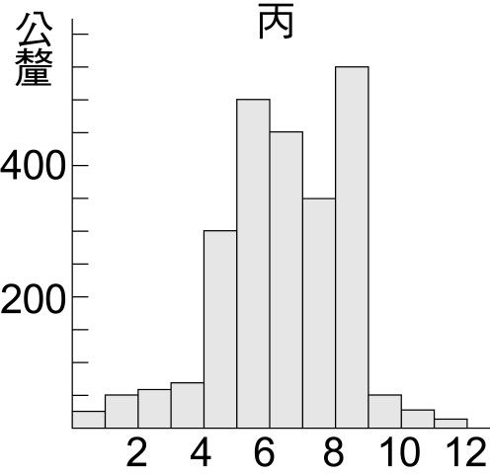
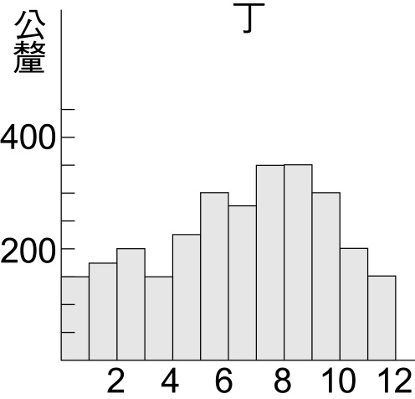

16.楊過約郭靖在野柳海邊比武，要看看當今世上，誰才是真正的武林盟主。請問：野柳有許多特殊的
海岸地形，但在比武的場景上，不應該出現下列何種景觀？
(A)岬角 (B)海崖 (C)蕈岩 (D)沙洲
17.各國的經濟海域是由海岸向外延伸多少距離的海域範圍？
(A)200公尺 (B)200浬 (C)12浬 (D)186公里
18.臺灣周圍有許多離島：(甲)澎湖群島(乙)琉球嶼(丙)東沙島(丁)綠島(戊)太平島 (己)蘭嶼 (庚)釣魚臺列嶼。這些島嶼屬於火山島的有幾個？
(A)2個 (B)3個 (C)4個 (D)5個
19.下圖的臺灣地理位置中，有哪一條經緯線恰好經過本島，成為地理條件上的主要界線？
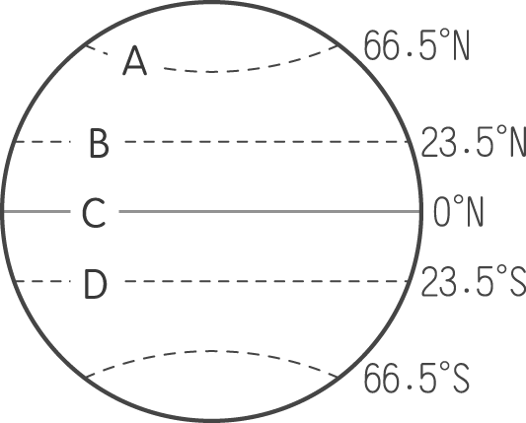
(A)A (B)B (C)C (D)D

20.水循環造成了水文的流動，使得地球上的水可不斷的使用，成為可再生資源。請問：在海上的水循環中，不包含下列何項作用力？
(A)蒸發 (B)凝結 (C)蒸散 (D)降水
21.下列何者『不是』台灣地形的特徵？
(A)山多平原少 (B)多火山地震 (C)山脈呈南北走向 (D)地勢高大且表面平坦
22.下列有關天氣因子的敘述，何者錯誤？
(A)氣溫是用來表示空氣中冷熱的程度，通常用℃為度量單位
(B)氣壓是指空氣重量所造成的壓力，通常用Kg為度量單位
(C)雨量是指降雨水量的多寡，通常以mm為度量單位
(D)風則是指空氣水平流動的情形
23.印度洋中冒出一個新生的島嶼，該地區的經緯度位置經測量後為（東經 40.5 度，南緯 27 度）。請問：該地區位於臺灣的哪一個方向？
(A)東南方 (B)西南方 (C)東北方 (D)西北方。
24.「臺灣的原住民--達悟族，孤懸於蘭嶼島上，傳統文化保存的相當完整，擁有獨特的半穴式住屋、拼板船等人文景觀。」請問：上文所描述的島嶼位於下圖中何處？
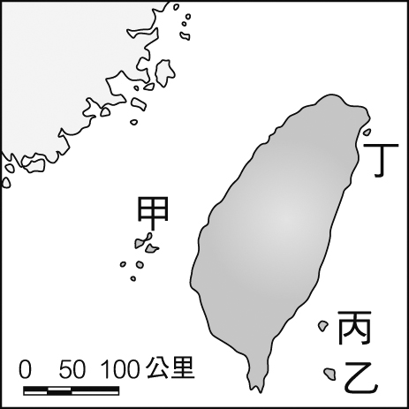
(A)甲 (B)乙 (C)丙 (D)丁

25.在比例尺1：100,000 的地圖上，甲、乙兩地地圖上的距離是 10 公分。請問：兩地的實際距離是
多少？(A)0.1 公里 (B)1 公里 (C)10 公里 (D)100 公里
26.將地表畫分為東半球、西北球和北半球、南半球的依據，是下列哪些經緯？
(A)本初經線、赤道 (B)本初經線、北回歸線 (C)北回歸線、南回歸線 (D)南回歸線、赤道
27.臺灣是冰河時期生物南、北及東、西遷移的橋梁，其原因為何？
(A)地形 (B)氣候 (C)位置 (D)海洋
28.附表是某地觀測站氣候資料表，由表中可以得知該地的年溫差為多少℃？
(A)21.8℃ (B)14℃ (C)20℃ (D)18℃
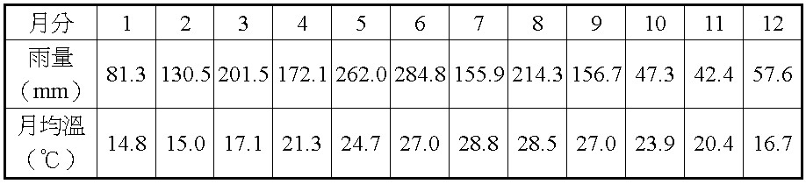

29.附圖是阿翔外出地理實察所得到的一張海岸示意圖。圖中「甲」是代表下列何者？
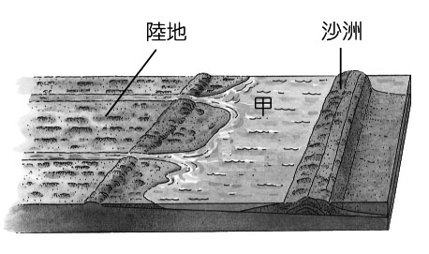
(A)鯤鯓 (B)海峽 (C)谷灣 (D)潟湖

30.某公園長 1,500 公尺，寬 1,000 公尺，若想將整座公園繪製在一張長 30 公分、寬 25 公分的紙上，
下列哪一種比例尺是較理想的選擇？
(A) 1：2,000 (B) 1：4,000 (C) 1：6,000 (D) 1：100,000
- 題組題：（每題2分，共20題40分，答錯不倒扣，每題只有一個標準答案） 【圖一】
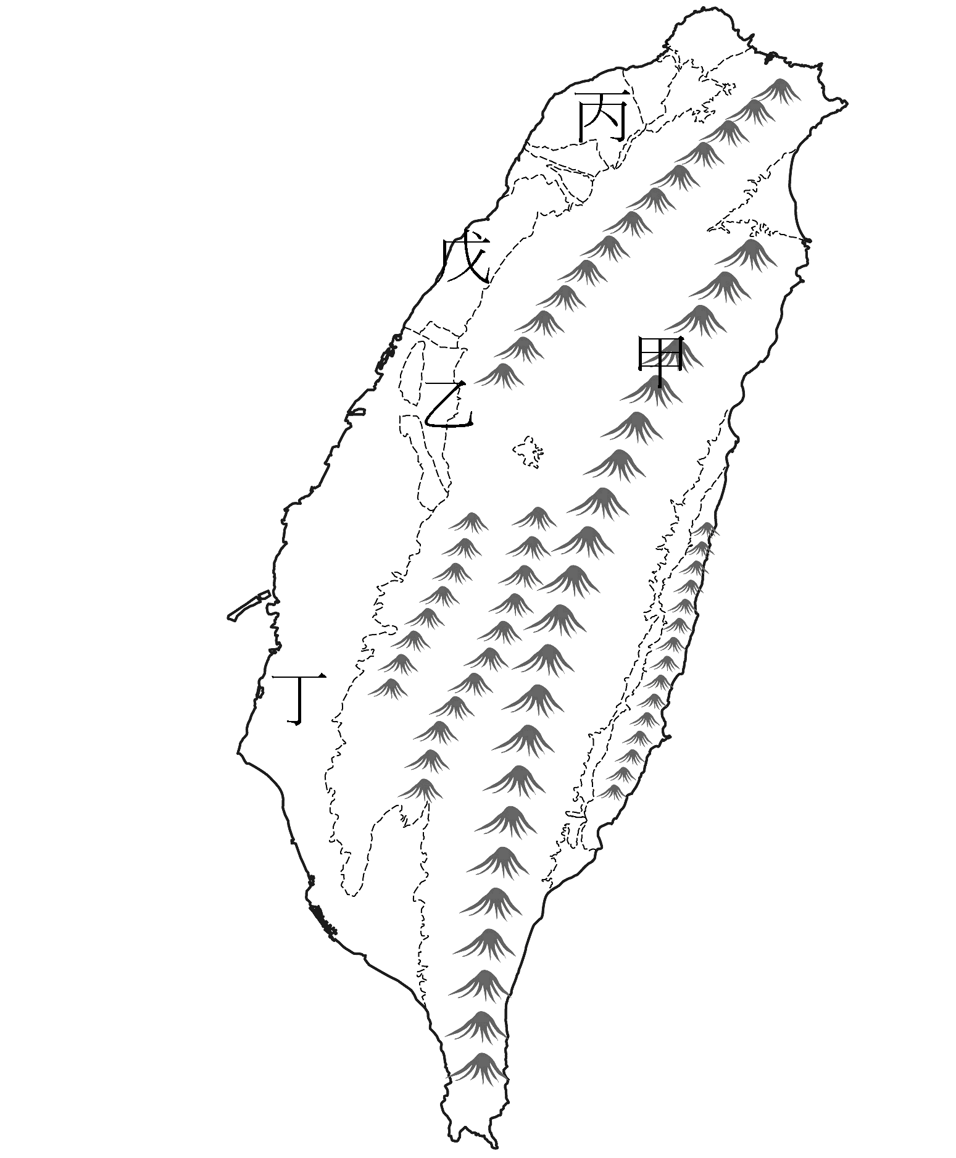
(一) 【圖一】為台灣地形分布圖，請回答以下問題：
31.請問圖上「甲」代表下列哪一個地形區？
(A)雪山山脈 (B)中央山脈 (C)玉山山脈 (D)阿里山山脈
32.圖上「乙」代表下列哪一個地形區？
(A)台北盆地 (B)台中盆地 (C)埔里盆地 (D)泰源盆地
33.圖上「丙」代表下列哪一個地形區？
(A)林口台地 (B)八卦台地 (C)大肚台地 (D)桃園台地
34.圖上「丁」代表下列哪一個地形區？
(A)嘉南平原 (B)屏東平原 (C)宜蘭平原 (D)花東縱谷平原
35.圖上「戊」代表下列哪一個地形區？
(A)新竹丘陵 (B)嘉南平原 (C)桃園台地 (D)屏東平原
(二)【圖二】為一等高線地形簡圖。請問：
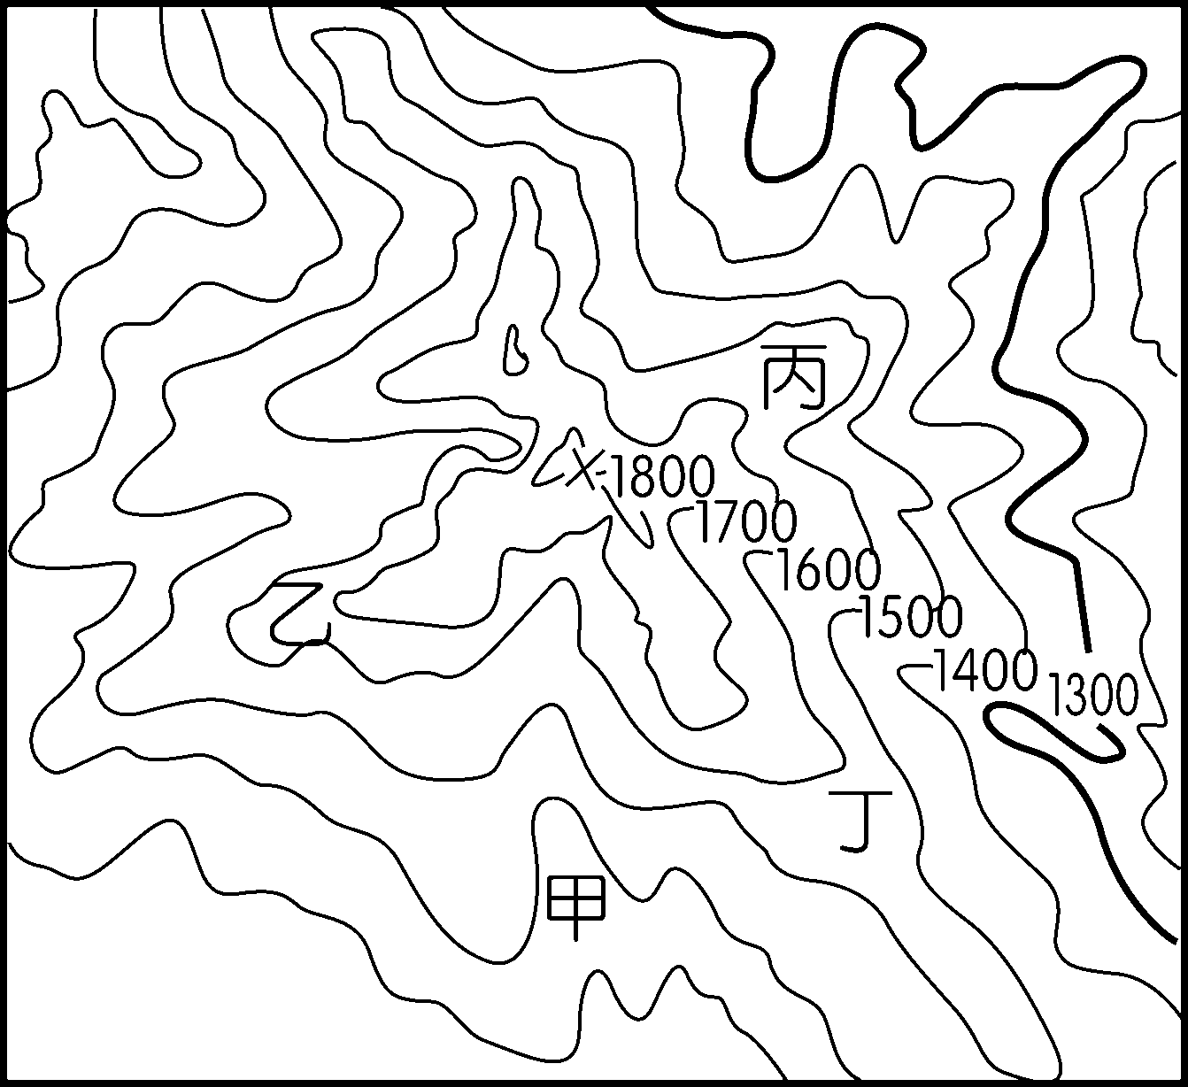
36.圖中，甲、乙、丙、丁四個點，哪一個是河流的位置？
(A)甲 (B)乙 (C)丙 (D)丁
37.圖中最高點的高度應為多少公尺？
(A) 2010 公尺 (B)1910 公尺 (C)1880 公尺 (D) 1780 公尺
(三)【圖三】是臺灣本島國家公園位置圖（未含離島）。請參看圖中
資料，回答下列問題：
38.何者是櫻花鉤吻鮭的故鄉？
(A)甲 (B)乙 (C)丙 (D)戊
39.何者以「大理石峽谷、奇萊山」等景點而聞名？
(A)甲 (B)乙 (C)丙 (D)丁 【圖二】
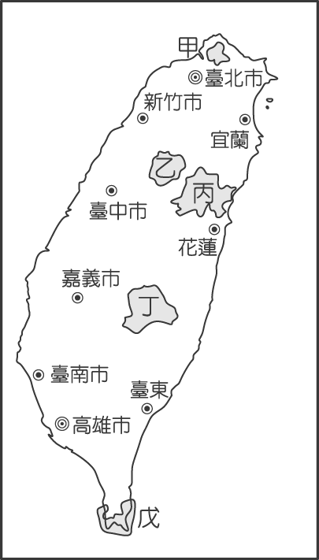
40.魯夫過年時，想到國家公園遊玩，但又怕溼冷的天氣掃興，
請問：他到哪一個國家公園遊玩最為適合？
(A)甲 (B)乙 (C)丙 (D)戊
（四）地理資料提供人們對自然環境的理解，請仔細讀完題目後，再回
答下列的問題：
41.娜美聽廣播說：「一個熱帶性低氣壓即將影響臺灣地區。」請問：這
個即將影響臺灣天氣應是指什麼？
(A)颱風 (B)寒流 (C)梅雨 (D)午後雷陣雨。
42.小蘭在地面觀測站獲得一些數據，她試著解釋這些數據所
代表的意義，下列何者是正確的？
(A)溼度：26℃ (B)雨量:20mm (C)紫外線指數：40﹪
(D)降雨機率：1014 hpa 【圖三】
43.某日的氣象報告如下：「明日的天氣概況：冬季季風增強，全省普遍低溫；受鋒面通過的影響，北部、東北部將轉為有雨的天氣，而西南部平原則為多雲到晴」請從以下所提供的四張圖中，選出合適的圖來輔助說明此則氣象報告？(A)甲 (B)乙 (C)丙 (D)丁
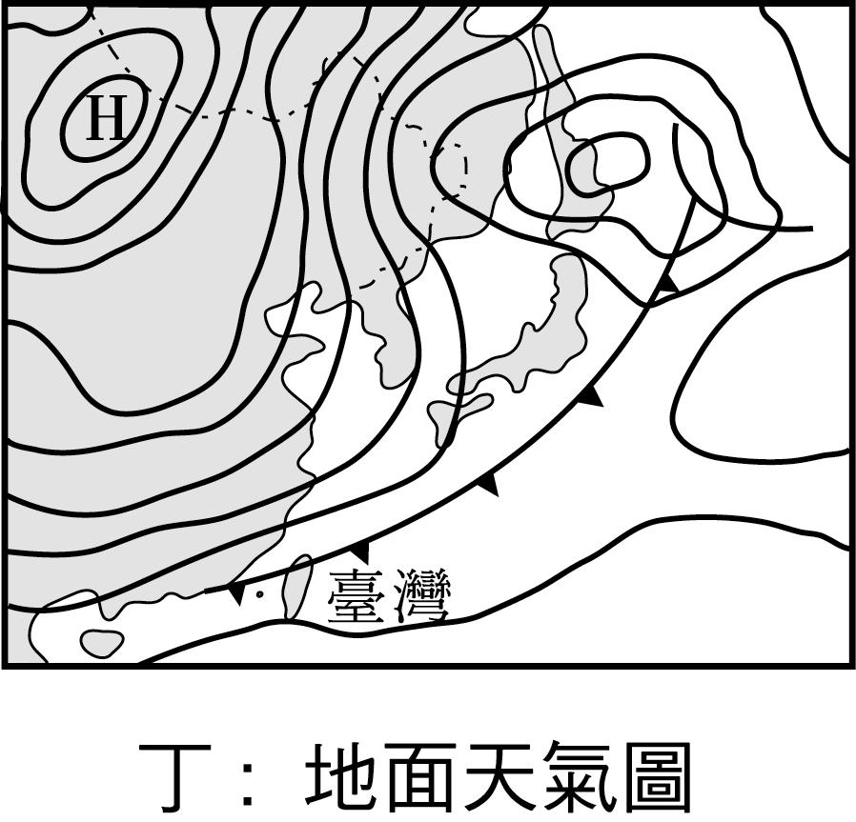
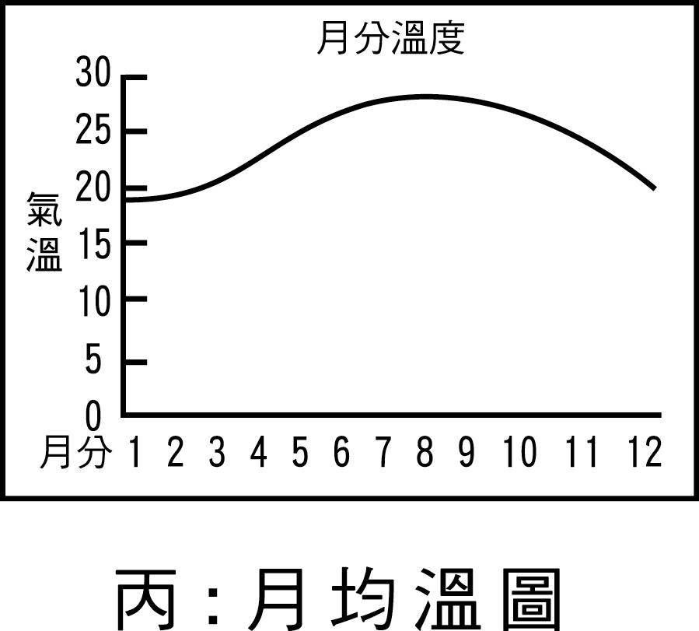
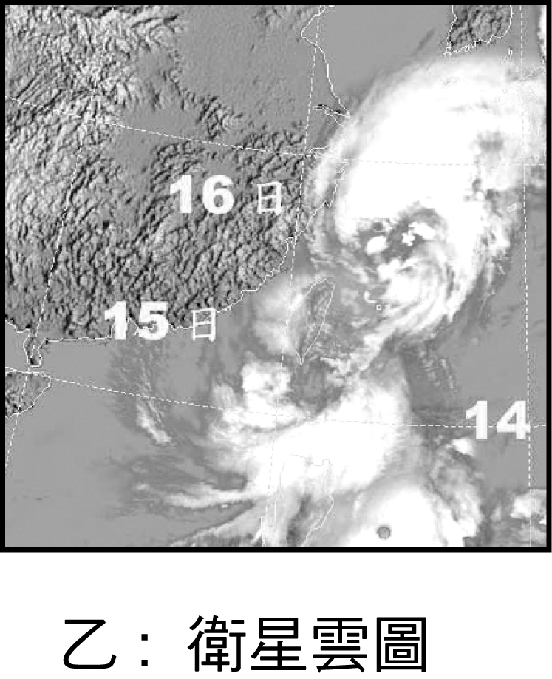
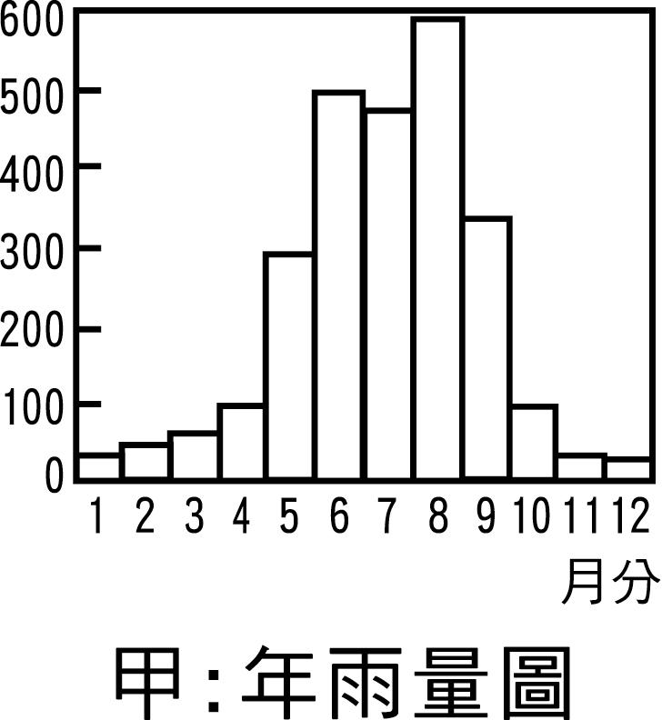

(五)【圖四】為台灣地區四區海岸圖，請回答以下問題： 【圖四】
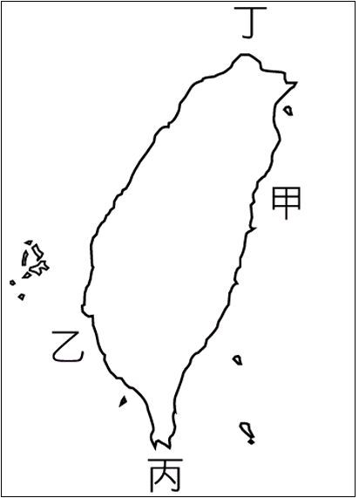
44.「走至海濱，步上棧道，來到珊瑚礁台地，低頭赫見一片崎嶇裸露的岩面，
佈滿了大小坑洞；炙熱的陽光讓人深刻感受到熱帶氣候的熱情奔放……。」
以上文字是在描寫哪一段海岸的景色？
(A)甲 (B)乙 (C)丙 (D)丁
45.「沿途可見一堆堆雪白的鹽堆積在岸邊，遠處有人家划著竹筏在海岸巡視蚵
架……。」以上文字是在描寫哪一段海岸的景緻？
(A)甲 (B)乙 (C)丙 (D)丁
46.「……這裡是臺灣最曲折的海岸，每天都有許多釣客前來享受拋竿與垂釣之
樂……」依前文所述，這個海岸應位於臺灣何處？
(A)甲 (B)乙 (C)丙 (D)丁
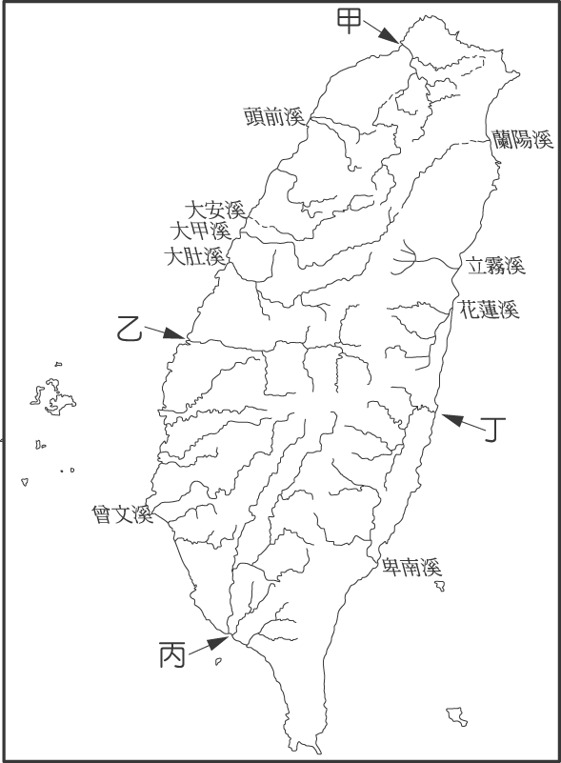
(六)【圖五】為臺灣河川分布圖，甲、乙、丙、丁代表河川。請問： 【圖五】
47.影響臺灣河川流向與長度的因素為何？
(A)地形分布 (B)緯度高低 (C)季風風向 (D)氣溫變化
48.臺灣河川的特色為何？
(A)東部河川較西部河川長 (Ｂ)形成向心狀的水系類型
(C)河流短，坡度陡 (Ｄ)源遠流長，水量豐穩
49.圖中哪一條河川的水位季節變化最小？
(A)甲 (B)乙 (C)丙 (D)丁
50.圖中哪一條河川的流域面積最大？
(A)甲 (B)乙 (C)丙 (D)丁

01.D | 02.A | 03.C | 04.D | 05.A.
06.A | 07.D | 08.A | 09.C | 10.A
11.D | 12.B | 13.D | 14.D | 15.C
16.D | 17.B | 18.C | 19.B | 20.C
21.D | 22.B | 23.B | 24.B | 25.C
26.A | 27.C | 28.B | 29.D | 30.C
31.B | 32.B | 33.D | 34.A | 35.A
36.A | 37.C | 38.B | 39.C | 40.D
41.A | 42.B | 43.D | 44.C | 45.B
46.D | 47.A | 48.C | 49.A | 50.C

